ПОРТРЕТ ВЫПУСКНИКА КОРРЕКЦИОННОЙ ШКОЛЫ ПО ФГОС о УО (ИН)

Имеющий навыки сотрудничества с взрослыми и сверстниками в разных социальных ситуациях
Принимающий и осваивающий роль обучающегося, имеющий социально значимые мотивы учебной деятельности

Осознающий себя как гражданина России, испытывающий гордость за свою Родину

Имеющий сформированные эстетические потребности, ценности и чувства

Способный к осмыслению социального окружения, своего места в нем, принятие соответствующих возрасту ценностей и социальных ролей
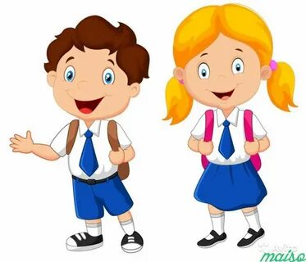
Владеющий начальными навыками адаптации в динамично изменяющемся и развивающемся мире
Имеющий развитые этические чувства, доброжелательность и эмоционально-нравственную отзывчивость, понимание и сопереживание чувствам других людей
Имеющий установки на безопасный, здоровый образ жизни, мотивацию к творческому труду, работе на результат, бережное отношению к материальным и духовным ценностям
Имеющий адекватные представления о собственных возможностях, о насущно необходимом жизнеобеспечении
Относящийся уважительно к иному мнению, истории и культуре других народов
Владеющий социально-бытовыми умениями, используемыми в повседневной жизни
Владеющий навыками коммуникации и принятыми нормами социального взаимодействия
Готовый к самостоятельной жизни

